ТЕХНИЧЕСКОЕ ЗАДАНИЕ

- Наименование закупаемых Товаров:
№ | Наименование | Ед. изм. | ТЗ (описание/ состав) | Кол-во | Возможность аналога
1 | Труба канализационная 160 мм ПВХ SN 4 длина 4000 мм | шт. | Вид Труба гладкая  Диаметр 160  Класс кольцевой жесткости SN 4  Толщина стенки 4,0 мм  Длина трубы 4000  Материал НПВХ (неплатифицированный поливинилхлорид)  Цвет трубы красно-кирпичный  Назначение Канализация, ливневые и дренажные системы  Нормативный документ ГОСТ Р 54475-2011, ТУ  Артикул 557945  Ссылка пример:  Труба канализационная 160 мм ПВХ SN 4 длина 4000 мм — купить по цене от 1 348 руб. руб в Москве  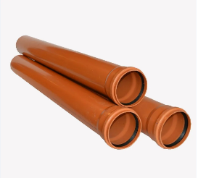 | 12 | да
2 | Труба наружной канализации TEBO SN4 полипропилен, 160x4.9x1000 мм | шт | Назначение наружная канализация  Тип соединения раструбное  Вид трубопровода безнапорный  Материал полипропилен (ПП|PP)  Длина 1 м  Толщина 4.9 мм  Диаметр 160 мм  Цвет оранжевый  Бесшумная нет  Класс товара Профессиональный  Класс жесткости SN4  Код товара: 36647802  Ссылка пример:  https://www.vseinstrumenti.ru/product/truba-naruzhnoj-kanalizatsii-tebo-sn4-polipropilen-160x4-9x1000-mm-041010114-16963823/?ysclid=mu44jwio9z389417972  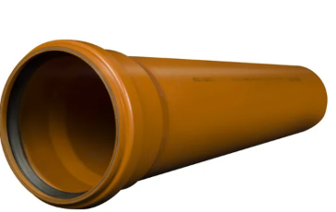 | 4 | да
3 | Отвод для наружной канализации Flextron d 160 мм, 45 градусов | шт | Область применения наружная канализация  Угол 45 град  Размер 160 мм  Материал  полипропилен (ПП|PP)  Цветоранжевый  Max температура эксплуатации 95 °С  Для бесшумной канализации Нет  Код товара: 31177746  Ссылка пример:  https://www.vseinstrumenti.ru/product/otvod-flextron-d-160-mm-45-gradusov-dlya-naruzhnoj-kanalizatsii-142560-11804153/#characteristics   | 12 | да
4 | Тройник Ostendorf KGEA d160х110 мм 45° пластиковый для наружной канализации | шт | Бренд Ostendorf  Серия KGEA  Тип товара Тройник  Тип канализации Наружная  Материал ПВХ  Диаметр, мм 110, 160  Толщина стенки, мм 4  Угол изгиба, ° 45  Рабочая температура, °C  От 0 до +50  Цвет Оранжевый  Вес, кг 0,5  Артикул 222320/222329/39087  Ссылка пример:  https://petrovich.ru/product/108359/?ysclid=mu44im18w1692432226  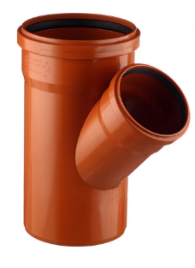 | 2 | да
5 | Переход РР канализационный 110х50 | шт | Наименование Переход  Диаметр основной, мм 110  Переход на диаметр, мм 50  Цвет Оранжевый  Материал РР  Бренд Серпласт  Рабочая температура до, оС 70  Регламентирующий документ  ГОСТ 32414-2013  Код товара 29444  Ссылка пример:  https://gidropt.ru/catalog/truby-i-fitingi-dlya-vodootvedeniya-i-kanalizatsii-lyuki-kolodtsy/truby-i-fitingi-rr-pvkh-npvkh-dlya-kanalizatsii/fitingi-rr-pvkh-npvkh-dlya-kanalizatsii/1426/?ysclid=mu447u8vfn862356350  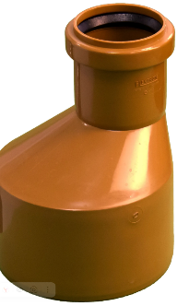 | 3 | да
6 | Труба канализационная 50 х 3 м ПВХ серая (Политэк) | шт | Диаметр: 50 мм  Длина раструба: 50 мм  Длина трубы: 3000 мм  Длина суммарная: 3050 мм  Толщина стенки: 1,8 мм  Материал: полипропилен  Макс. температура: до 750 С  Цвет: серый  Производитель: Политек  Ссылка пример:  https://santehklass.ru/product/truba-kanalizacionnaja-50-h-3-m-pvh-seraja-politek/?ysclid=mu55ildwff941559346  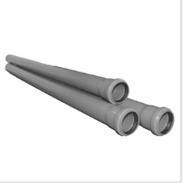 | 7 | да
7 | Отвод ПОЛИТЭК 50 мм 45 град. | шт | Область применения внутренняя канализация  Угол 45 град  Размер 50 мм  Материал полипропилен (ПП|PP)  Цвет серый  Max температура эксплуатации 80 °С  Код товара: 16951843  Ссылка пример:  https://www.vseinstrumenti.ru/product/otvod-politek-50-mm-45-grad-100545-1708313/?ysclid=mu579xyql3762972319  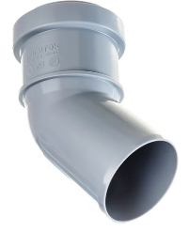 | 4 | да
8 | Крепление канализационной трубы ПВХ 160 мм | шт | Вид крепление труб  диаметр 160 мм  тип канализация  вид соединения анкер, винт, гайка  материал металл, резина  применение для наружных и внутренних работ  цвет серый, черный  Артикул: 3141  Ссылка пример:  https://www.sds-center.ru/goods/kreplenie-kanalizacionnoj-truby-pvh-diametr-160-mm?ysclid=mu572rljhr105507765  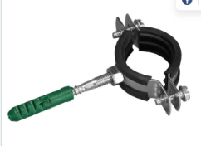 | 25 | да
9 | Металлический хомут Политэк 1 1/2" (44-50) | шт | Тип сантехнический с шурупом  Материал сталь/резина  Покрытие оцинкованный  Фасовка 1 шт  Min диаметр 44 мм  Max диаметр 50 мм  Диаметр трубы 1 1/2 дюйм  Резьба гайки М8  Код товара: 27068372  Ссылка пример:  https://www.vseinstrumenti.ru/product/metallicheskij-homut-politek-1-1-2-44-50-v-komplekte-35000112-8288943/#characteristics  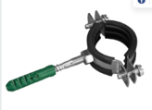 | 15 | да

- Место доставки, сроки и порядок поставки товара
  - Место доставки товара: Республика Крым, муниципальный округ город курорт Ялта, село Оползневое, улица Южная, здание 5
  - Срок поставки на весь перечень Товаров, указанный в Таблице 1 не должен превышать 1 месяц. Срок поставки Товаров включает в себя срок их доставки до склада Покупателя.

3. Общие сведения
  - Поставляемая продукция должна полностью соответствовать требованиям, указанным в Техническом задании.
  - Поставляемый Товар должен быть новым товаром. Качество товара должно соответствовать требованиям, установленным действующим законодательством Российской Федерации.

- Требования к упаковке и маркировке
  - Товар должен доставляться в упаковке, принятой для данного вида продукции. Упаковка должна обеспечить полную сохранность от всякого рода повреждений при перевозке, выполняемой в соответствии с нормами, установленными изготовителем.
  - Маркировка должна содержать информацию о наименовании Товара, весе/объеме, сроке изготовления и сроке годности (если применимо), а также иную информацию, предусмотренную для данного вида продукции.

- Требования к гарантии и гарантийному сроку товара.
  - Гарантийный срок эксплуатации на товар составляет 12 месяцев и начинает исчисляться со дня подписания Заказчиком товаросопроводительных документов по форме Торг-12/ УПД. Если производителем Товара установлены стандартные гарантийные сроки, превышающие запрашиваемый гарантийный срок на Товар, то гарантийный срок на Товар устанавливается продолжительностью не менее срока, установленного производителем Товара.

- Требования по соответствию товаров определенным стандартам.
  - Все поставляемые товары должны быть экологически безопасными, новыми, соответствовать требованиям нормативно-технических документов для данного вида продукции и иметь необходимые паспорта и сертификаты качества (в случае, если они подлежат обязательной сертификации).

- Порядок расчётов
  - Цена Товара включает: стоимость доставки Товара по адресу Покупателя (при доставке учесть высоту зоны выгрузки (рампы) 97 см.), в том числе стоимость погрузки, перевозки, разгрузки, упаковки, маркировки, оформления сопроводительной документации, хранения, таможенные экспортные и импортные пошлины, все налоги, сборы, установленные законодательством РФ, действующие на момент поставки. А также любые иные расходы Поставщика, связанные с надлежащим исполнением обязательств по поставке.
  - Расчеты осуществляются по безналичной форме в рублях РФ.

